ＦＡＸ：017-734-8158 ※送信票は不要です。この用紙のみ送信してください。

Ｅメール：shokusangyo@pref.aomori.lg.jp

あおもり新商品お披露目会 参加申込書

お披露目会に
出展する ・ 来場する

※どちらかをマルで囲んで下さい。出展希望者には改めて必要書類を送付します。
【お申込み期限】
出展申込：平成３０年１２月２８日（金）
来場申込：平成３１年１月１５日（火）

必要事項をご記入のうえ、FAXまたはＥメール にてお申し込みください。
氏 名 |  |  | 業 種
企業名
団体名
住 所 | 〒
電 話 |  |  | ＦＡＸ
メール  アドレス | ＠
参加者 | 役職名 | 参加者氏名 |  | 知財活用  商品化  セミナー |  | 業務用・介護食品  セミナー |  | ミニ  セミナー |  | 事業者  プレゼン | 商品  づくり  相談
 |  |  |  |  |  |  |  | ① | ②
1
2
3

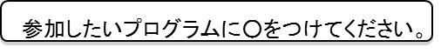

▼商品づくり相談をご希望の方は、下記に相談内容をご記入ください。▼
（相談を受けるためには、事前申込が必要です。）

相談者氏名 | 相談内容（できるだけ具体的にご記入ください。）

